Гуманитарный проект
государственного учреждения образования «Оздоровительный лагерь «Луговцы» Дубровенского района»
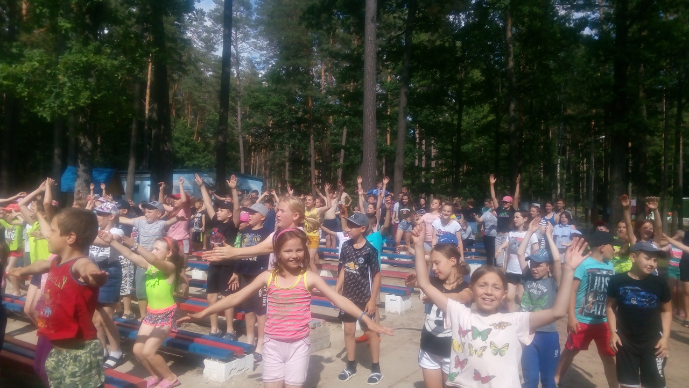

1. Наименование проекта: «Хочу быть здоровым! Хочу быть успешным!»
2. Срок реализации проекта: до 2025 года
3. Организация – заявитель, предлагающая проект: государственное
учреждение образования «Оздоровительный лагерь «Луговцы»
Дубровенского района» отдела по образованию Дубровенского районного
исполнительного комитета.
4. Цели проекта:
повышение роли оздоровительного лагеря как центра образовательной,
спортивной, культурной и досуговой деятельности
5. Задачи, планируемые к выполнению в рамках реализации проекта:
* обустройство комплекса игровых, спортивных площадок, способствующих
оздоровлению, развитию двигательной активности воспитанников,
проведение учебно-тренировочного процесса;
*создание условий для развития творческих музыкальных,
художественных способностей воспитанников.
6. Целевая группа: дети от 6 до 18 лет
7. Краткое описание мероприятий в рамках проекта:
* обустройство комплексной спортивной площадки;
* обустройство велодорожек, велостоянки, приобретение велосипедов;
* обустройство площадки с уличными тренажерами под навесом;
* обустройство шахматных уличных площадок;
*оформление изостудии.

8. Общий объем финансирования (в долларах США):
Источник финансирования | Объем финансирования (в долларах США)
средства донора | 200000
софинансирование | 3000

9. Место реализации проекта: Витебская область, Дубровенский район, оздоровительный лагерь «Луговцы»
10. Контактное лицо:
А.И.Ходикова, начальник отдела по образованию Дубровенского райисполкома, 8 02137 5 45 70, dubrovno.oo@vitobl.by
Будем рады сотрудничеству!

Humanitarian Project
State Establishment of Education
“Wellness Summer Camp “Lugovtsy” Dubrovno district”

- Project name: “I want to be healthy!” “I want to be successful!”
- Term of implementation:
- Organization, which offers the project: State Educational Establishment “Wellness Summer Camp “Lugovtsy” Dubrovno District” Department of Education of Dubrovno District Executive Committee.
- The aims of the project:
to increase the role of a wellness summer camp as the center of educational, sporting, cultural and pastime activities.
- The tasks, planned to implement in the frames of the project:
- the arrangement of the complex of playgrounds and sportsgrounds contributing to the development of physical activity of the pupils, conducing educational and training process;
- creation of the conditions for the development of creative, music and artistic abilities of the pupils.
- Age group: children from 6 to 18 years old.
- Brief description of the events in the frames of the project:
- the arrangement of a complex sportsground, the arrangement of bike lanes, bikes parking, purchase of bikes;
- the arrangement of an open-air swimming-pool;
- the arrangement of a sportsground with street training equipment;
- the arrangement of street chess and checkers sportsground;

- art studio decoration.

8.Total amount financed (US dollars)
Source of financing | Amount of financing (US dollars)
Donor funds | 200000
Co-financing | 3000

9. Place of project implementation: Vitebsk Region, Dubrovno District, Wellness Summer Camp “Lugovtsy”
10. The contact person:
Hodicova A. I., Head of Education Department of Dubrovno Executive Commettee, 80213754570, dubrovno.oo@vitobl.by
We look forward to collaborating!

